Quantification Of Formalin Level In Kiwi Fruit (Actinidia deliciosa) Sold At Supermarkets In Pekanbaru

Penetapan Kadar Formalin Pada Buah Kiwi (Actinidia deliciosa) Yang Dijual Di Supermarket

Isna Wardaniati ¹, Silviani Yunilestari²
S1 Farmasi, Fakultas Farmasi dan Ilmu Kesehatan, Universitas Abdurrab¹, DIII Anafarma, Fakultas Farmasi dan Ilmu Kesehatan, Universitas Abdurrab²
isna.wardaniati@univrab.ac.id
Article Info

Article history
Received date: 2021-04-30
Revised date: 2021-06-23
Accepted date: 2021-06-25

Abstract
The function of formaline as preservative that not allowed use for foods, but the fact it can found on foods product. One of them is Kiwi fruit (Actinidia deliciosa), kind of plant that has contain many photochemistrycompound, they are: Flavanoid, Triterpenoid and Quinine. This research is a descriptive research to provide a description of the formal content in Kiwi fruit from 3 Country that sale at supermarket in Pekanbaru. This research implemented UV-Vis spectrometry method. Before determine of formaline compound on Kiwi fruit, it had qualitative test with Schiff reagent. Based on the result of the research was found the average of formaline content on Kiwi fruit were: IT, NZ and CH were 39.5462 ppm, 29.0716 ppm, 29.8693 ppm.
Keywords:
Formaline; Kiwi fruit (Actinidia deliciosa); Schiff reagen

Abstrak
Formalin berfungsi sebagai bahan pengawet yang dilarang penggunaannya pada makanan, tetapi kenyataannya formalin masih banyak ditemukan dalam berbagai produk makanan. Salah satunya pada buah Kiwi (Actinidia deliciosa) yang berasal dari luarnegara. Buah kiwi (Actinidia deliciosa) merupakan tanaman yang banyak mengandung senyawa fitokimia seperti flavonoid, triterpenoid, dan quinone. Penelitian ini merupakan penelitian deskriptif untuk memberikan uraian atau gambaran kandungan formalin pada buah kiwi dari 3 negara yang dijual di supermarket Kota Pekanbaru. Penetapan kadar formalin pada penelitian ini menggunakan metode spektrofotometri UV-Vis. Sebelum dilakukan penetapan kadar formalin pada sampel buah kiwi maka dilakukan uji kualitatif dengan pereaksi Schiff. Berdasarkan hasil peneltian yang telah di lakukan menunjukkan hasil buah kiwi yang dijual di supermarket mengandung formalin dengan kadar rata-rata dari buah kiwi dari IT, NZ, dan CH, yaitu 39,5462 ppm, 29,0176 ppm, 29,8693 ppm.
Kata Kunci
Formalin; Buah Kiwi; Pereaksi Schiff
PENDAHULUAN
Dahulu buah hanya dianggap sebagai pelengkap makanan, dengan berkembangnya berbagai penelitian, terungkap adanya zat kimia aktif dan zat nutrisi yang terkandung di dalamnya, disebut fitokimia dan fitonutrien, yang berhubungan dengan berbagai manfaat kesehatan, seperti pencegahan penyakit, pengobatan, sampai penyembuhan. Selain sumber fitokimia yang antara lain berkhasiat antikanker, buah dan sayur juga sumber serat, antioksidan, vitamin, dan mineral [1].
Buah merupakan sumber yang baik sebagai antioksidan dan fitokimia, seperti vitamin C, karoten, flavonoid dan polifenol. Buah mengandung sejumlah gula alami, seperti fruktosa dan glukosa. Mengkonsumsi buah secara teratur dan tidak berlebihan dapat mengontrol nafsu makan dan menurunkan berat badan [1].
Kiwi (Actinidia deliciosa) merupakan tanaman yang banyak mengandung senyawa fitokimia seperti flavonoid, triterpenoid, dan quinone, selain itu buah kiwi memiliki kadar antioksidan dan nilai gizi yang tinggi, kaya akan vitamin C, serat, kalsium, zat besi, fosfor dan kalium. Buah kiwi memiliki aktivitas antioksidan dan kandungan fenolik yang lebih tinggi dari strowberi, jambu batu, pepaya dan belimbing. Buah kiwi sebagai antioksidan alami dan mengandung komponen bioaktif serta dapat mencegah berbagai penyakit, seperti penyumbatan pembuluh darah (stroke) tekanan darah tinggi, diabetes, katarak dan glukoma [2].
Buah Kiwi (Actinidia deliciosa) berasal dari luar negara, terutama dari New Zealand dan China. Banyaknya buah impor yang masuk ke Indonesia, maka pedagang sering menambahkan bahan pengawet untuk memperpanjang waktu penyimpanan buah. Terdapat beberapa jenis pengawet anorganik dan zat pengawet organik. Zat pengawet anorganik yang sering digunakan adalah sulfit, hidrogen peroksida, nitrit, dan nitrat. Untuk zat pengawet organik yang sering digunakan yaitu asam sorbat, asam propinoat, asam benzoat, asam asetat. Dan zat pengawet yang dilarang digunakan salah satunya adalah formalin [3]. Buah yang berformalin biasanya memiliki permukaan kulit yang terlihat kencang dan segar meski telah berbulan-bulan dipanen maupun dipajang di supermarket atau di pasar [4].
Berdasarkan Permenkes RI Nomor 033 tahun 2012 pada lampiran II tentang bahan yang dilarang sebagai Bahan Tambahan Pangan adalah asam borat, asam salisilat, dietilpirokarbonat, duslin, kalium klorat, kloromfenikol, minyak nabati yang dibrominasi, nitrofurazon, formalin (formaldehida), dan lain-lain. Formalin merupakan bahan tambahan yang dilarang penggunaannya pada makanan, tetapi kenyataannya formalin masih banyak ditemukan dalam berbagai produk makanan. Mengkonsumsi makanan yang mengandung formalin dapat membahayakan kesehatan, seperti akumulasi, terganggunya fungsi sel hingga kematian selyang selanjutnya menyebabkan kerusakan pada jaringan dan organ tubuh [5].
Menurut hasil penelitian Manoppoet al (2014), penetepan kadar formalin pada buah impor di Kota Manado menggunakan metode spektrofotometri UV-Vispada panjang gelombang 550 nm, didapatkan hasil untuk sampel buah kiwi yang tidak dicuci memiliki kandungan formalin antara 0,080 – 0,195µ/mL dan sampel buah kiwi yang dicuci memiliki kandungan formalin antara 0,060 – 0,136 µ/mL.

METODE
Jenis penelitian ini adalah penelitian deskriptif. Jenis penelitian ini digunakan untuk memberikan uraian/gambaran kandungan formalin pada buah kiwi (Actinidia deliciosa) dari tiga Negara yang dijual di supermarket Kota Pekanbaru.
Preparasi Sampel
Daging buah segar dipotong kecil-kecil, kemudian ditimbang sampel buah kiwi sebanyak 20 gram, digerus dalam lumpang lalu dimasukkan ke dalam labu ukur 50 ml dan ditambahkan air suling sampai tanda batas, kemudian disaring dengan saringan teh. Hasil filtrat masing-masing sampel buah kiwi digunakan untuk pengujian selanjutnya [6].

Uji Kualitatif
Uji kualitatif dilakukan dengan menggunakan uji warna pereaksi Schiff. Diambil 1 ml larutan sampelbuah kiwi masukkan dalam tabung reaksi, ditambahkan1 tetes pereaksi Schiff sehingga terbentuk warna ungu. Kemudian larutan ditambah 2 tetes HCl pekat. Apabila larutan tidak terbentuk warna ungu, berarti sampel buah kiwitidak mengandung formalin [6].

Pembuatan Larutan Baku Formalin
Larutan formalin 37% dipipet sebanyak 0,38 ml, lalu dimasukkan ke dalam labu ukur 100 ml, dan ditambahkan air suling sampai tanda batas sehingga diperoleh konsentrasi 1518,48 ppm (sebagai larutan A) [7].

Penentuan Panjang Gelombang Maksimum Formalin
Dari konsentrasi larutan baku formalin 1518,48 ppm (Larutan A) dipipet sebanyak 2,95 ml, lalu dimasukkan ke dalam labu ukur 100 ml ditambahkan air suling sampai tanda batas sehingga diperoleh konsentrasi 44,79 ppm (sebagai larutan B).
Larutan B dipipet sebanyak 5 ml, dimasukkan ke dalam tabung reaksi, kemudian ditambahkan 5 ml pereaksi Schiff. Tabung reaksi ditutup dengan aluminium foil, kemudian dikocok homogen dan didiamkan pada suhu kamar selama 20 menit. Setelah itu diukur serapan dan panjang gelombang maksimumnya mulai dari panjang gelombang 380 – 780 nm menggunakan Spektrofotometer UV-Vis dan blanko yang dibuat dengan cara dipipet 5 ml air suling dimasukkan ke dalam tabung reaksi dan ditambahkan 5 ml pereaksi Schiff [7].

Pembuatan Kurva Kalibrasi Formalin
Larutan A dipipet masing-masing sebanyak 1,98; 2,30; 2,60; 2,95; dan 3,30 ml kemudian dimasukkan ke dalam labu ukur masing-masing 100 ml dan ditambahkan air suling sampai tanda batas, sehingga diperoleh konsentrasinya 30,06; 34,92; 39,48; 44,79; dan 50,10 ppm. Masing-masing larutan di atas dipipet sebanyak 5 ml, dimasukkan ke dalam tabung reaksi, kemudian ditambahkan 5 ml pereaksi Schiff. Tabung reaksi ditutup dengan aluminium foil, kemudian dikocok homogen dan didiamkan pada suhu kamar selama 20 menit. Setelah itu diukur absorbansinya pada panjang gelombang maksimum yang diperoleh dan dibuat kurva kalibrasi serta dihitung persamaan regresi liniernya. Blangko dibuat sama dengan pembuatan blangko untuk pambuatan dan penentuan panjang gelombang maksimum larutan baku pembanding formalin [7].

Penetapan Kadar Formalin pada Sampel
Masing-masing filtrat diambil 5 ml, di masukan ke dalam labu ukur 50 ml dan ditambahkan air suling sampai tanda batas. Diambil 5,0 ml larutan sampel buah kiwikemudian ditambahkan 5 ml pereaksi Schiff. Tabung reaksi ditutup dengan alumunium foil, lalu dikocok homogen dan didiamkan pada suhu kamar selama 20 menit. Setelah itu diukur serapannya pada panjang gelombang maksimum yang diperoleh menggunakan blanko yang dibuat dengan cara dipipet 5 ml air suling dimasukkan ke dalam tabung reaksi dan ditambahkan 5 ml pereaksi Schiff.Pengukuran dilakukan dengan 3 kali pengulangan [7].

HASIL DAN PEMBAHASAN
Hasil uji kualitatif menunjukkan bahwa sampel buah kiwi yang telah diuji dengan tiga kali pengulangan, tidak mengandung formalin.Panjang gelombang maksimum formalin pada larutan 45,55 ppm adalah 557,00 nm dengan absorbansinya 0,586. Kadar formalin yang diperoleh dari buah kiwi dari IT, NZ, dan CH, yaitu 43,0264 ppm (mg/L), 28,0925 ppm(mg/L), 29,3700 ppm (mg/L).
Penelitian ini dilakukan untuk menentukan kadar formalin pada buah kiwi dengan metode spektrofotometri UV-Vis. Spektrofotometri UV-Vis adalah metode analisis untuk menentukan konsentrasi suatu senyawa berdasarkan kemampuan senyawa tersebut mengabsorbsi berkas sinar atau cahaya.
Cara penentuan kadar formalin adalah sampel buah kiwi dipotong kecil-kecil, kemudian ditimbang masing-masingnya 20 gram, setelah itu sampel buah kiwidigerus sampai halus, kemudian dipindahkan dalam labu ukur 50 ml dan ditetapkan dengan air suling, larutan sampel buah kiwidisaring agar zat-zat yang tidak terlarut dalam sampel buah kiwitersaring semua sehingga tidak mengganggu saat pengukuran sampel buah kiwi.
Sebelum dilakukan penetapan kadar formalin pada sampel buah kiwi maka dilakukan identifikasi untuk mengetahui formalin pada sampel buah kiwidengan pengujian warna yaitu dengan metode pereaksi Schiff. Pereaksi Schiff digunakan untuk mengikat formalin agar terlepas dari sampelbuah kiwi. Formalin juga bereaksi dengan pereaksi Schiff menghasilkan senyawa kompleks yang berwarna merah keunguan [8].
Pembentukan warna dari reaksi antara formalin dan pereaksi Schiff tertera pada gambar 1.
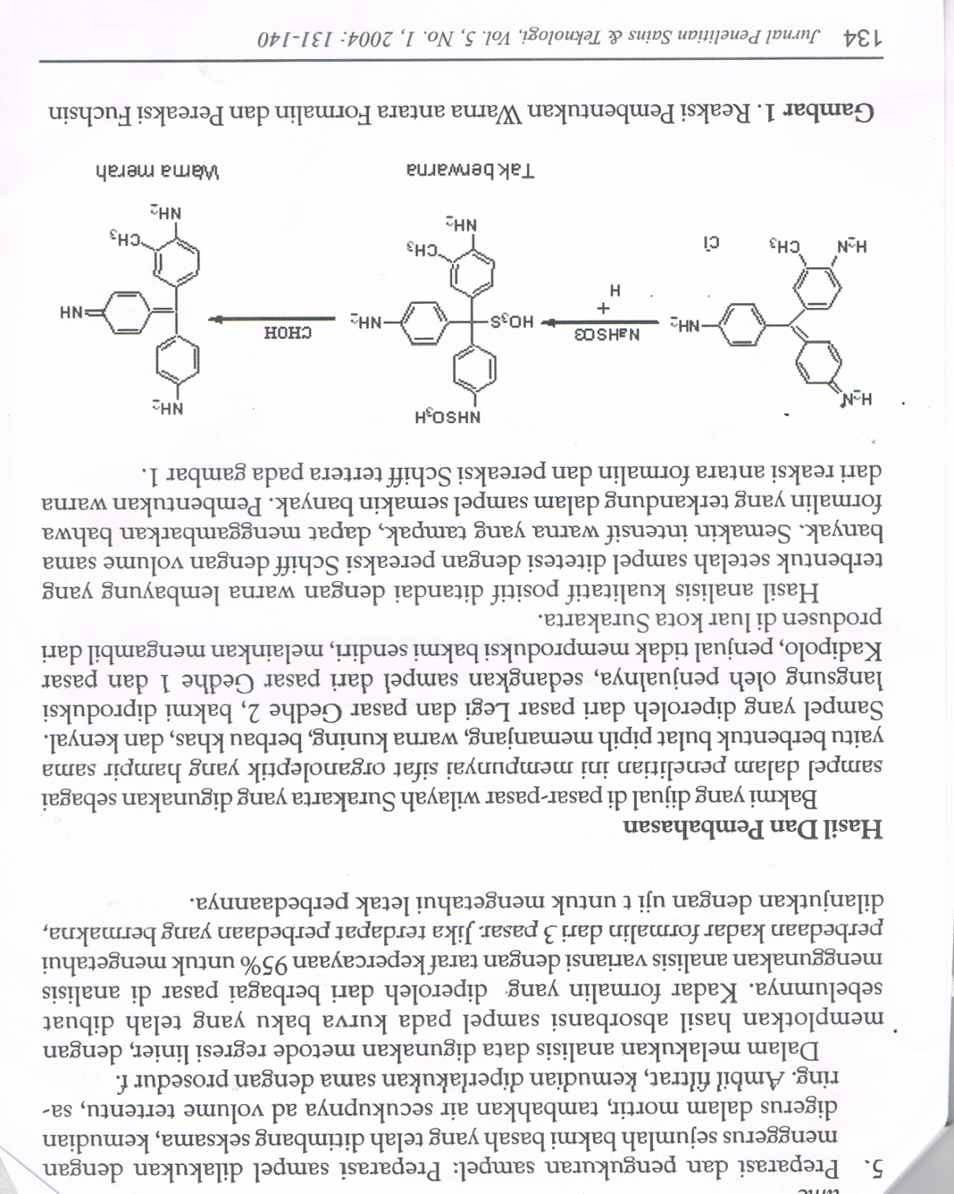

Warna Merah
Keunguan

Gambar 1. Reaksi Pembentukan Warna Antara Formalin dan Pereaksi Schiff

Hasil uji kualitatif menunjukkan bahwa sampel buah kiwi yang telah diuji dengan tiga kali pengulangan, tidak mengandung formalin. Hal ini dapat dilihat dari perubahan warna yang terjadi, jika formalin pada sampel buah kiwi terlalu kecil maka tidak akan terjadi perubahan warna menjadi merah keunguan.
Pada uji kuantitatif terlebih dahulu dilakukan pengukuran panjang gelombang maksimum. Panjang gelombang maksimum adalah panjang gelombang dimana suatu zat memberikan penyerapan paling tinggi. Tujuan menggunakan panjang gelombang maksimum pada saat pengukuran, karena pada panjang gelombang maksimum, kepekaannya juga maksimum. Pada panjang gelombang maksimum tersebut, perubahan absorbansi untuk setiap satuan konsentrasi adalah yang paling besar. Di sekitar panjang gelombang maksimum, bentuk kurva absorbansi datar dan pada kondisi tersebut hukum Lambert-Beer akan terpenuhi, jika dilakukan pengukuran ulang maka kesalahan yang disebabkan oleh pemasangan ulang panjang gelombang akan semakin kecil [9].
Penentuan panjang gelombang maksimum formalin dilakukan dengan menggunakan alat spektrofotometer UV-Vis pada panjang gelombang 400 – 800 nm. Dari hasil percobaan didapatkan bahwa formalin memiliki panjang gelombang 557,0 dengan nilai serapan 0,586. Dimana dalam literatur formalin memiliki panjang gelombang maksimum 550,0nm [9]. Panjang gelombang maksimum ini mengalami pergeseran batokromik (pergeseran merah) yaitu pergeseran panjang gelombang maksimum kearah panjang gelombang yang lebih panjang, yang disebabkan oleh pengaruh suhu dan pH [10].
Untuk pembuatan kurva kalibrasi formalin dilakukan dalam berbagai konsentrasi yaitu 30,36; 34,92; 39,48; 45,55; 50,10 ppm. Kemudian larutan formalin diukur pada panjang gelombang maksimum 557,0nm sehingga didapatlah persamaan garis lurus y = 0,0227x – 0,4287 dengan nilai r = 0,988053. Koefisien korelasi (r) ini memberikan hasil yang linear karena memenuhi kriteria penerimaan yaitu > 0,98, sehingga penggunaan metode tersebut dapat digunakan untuk analisis formalin dengan hasil yang baik [10]. Dengan persamaan garis lurus ini dapat ditentukan kadar formalin dalam larutan sampel buah kiwi.
Dari hasil penelitian sampel buah kiwi yang diberi kode IT didapatkan rata-rata kadar formalin adalah 39,5462ppm, rata-rata pada kode NZ adalah 29,0176ppm, dan rata-rata pada kode CH adalah 29,8693ppm. Dari hasil tersebut menunjukkan sampel buah kiwi positif mengandung formalin dengan kadar yang berbeda. Hal ini dapat membahayakaan konsumen, karena mengkonsumsi makanan yang mengandung formalin dapat membahayakan kesehatan [11].

SIMPULAN
Berdasarkan pengujian yang telah dilakukan dapat disimpulkan bahwa buah kiwi yang di jual di supermarket mengandung formalin dari negara IT, NZ, dan CH adalah 39,5462ppm; 29,0176ppm; 29,8693ppm.

UCAPAN TERIMAKASIH
Terima kasih ucapakan kepada Rektor Universitas Abdurrab, Kepala LPPM Universitas Abdurrab, Koordinator laboratorium, analis laboratorium serta semua pihak yang membantu dan terlibat dalam penelitian ini.

DAFTAR PUSTAKA
[1] Dalimartha, S dan Adrian, F. 2013. Fakta Ilmiah Buah & Sayur. Jakarta: PT. Gramedia Pustaka Utama
[2] Yuliarti, N. 2011. 1001 Khasiat Buah-Buahan. Yogyakarta: Andi
[3] Cahyadi, W. 2012. Analisis dan Aspek Kesehatan Bahan Tambahan Pangan. Jakarta: Bumi Aksara
[4] Day R. A. dan Underwood A. L. 2002. Analisis Kimia Kuantitatif. Jakarta: Erlangga
[5] Alsuhendra dan Ridawati. 2013. Bahan Toksik Dalam Makanan. Bandung: PT. Remaja Rosdakarya
[6] Peraturan Menteri Kesehatan Republik Indonesia No. 033/Menkes/Per/VII/2012 tentang Bahaya Tambahan Pangan. Jakarta
[7] Badan Standarisasi Nasional (BSN). 2004. Cara Uji Kadar Formaldehida Bebas pada Bahan Tekstil. Bandung: SNI 08-7036-2004
[8] Manoppo. G, Abidjulu, J, dan Wehantouw, F. 2014. Analisis Formalin Pada Buah Impor di Kota Manado. Jurnal Ilmiah Farmasi. Volume 3: 148 – 154
[9] Departemen Kesehatan Republik Indonesia. 2014. Farmakope Indonesia Edisi V. Jakarta
[10] Gandjar, I. G. 2012. Analisis Obat Secara Spektoskopi dan Kromatografi. Yogyakarta: Pustaka Pelajar
[11] Girsang D. Y, Rangga, A, dan Susilawati. 2014. Kasus Distribusi dan Penggunaan Formalin dalam Pengawetan Komoditi Ikan Laut Segar (Studi Kasus di Kota Bandar Lampung). Jurnal Teknologi dan Industri Hasil Pertanian Volume 19 No.03.

